Un cantante precursor del cambio
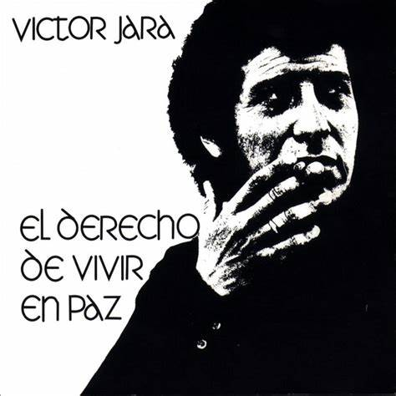
- Lee el texto y contesta
- Define el término “canción protesta” y presenta a Víctor Jara y sus sentimientos.
- Entresaca dos expresiones que utiliza a la hora de hablar de su público.
- Explica la evolución de Víctor Jara relacionándola con el contexto de opresión social que aparece en el texto.
- Comenta la frase: “Decir la verdad siempre hiere a algunos, pero libera a muchos más”.
- ¿Podemos decir que Víctor Jara fue un cantante comprometido políticamente? Justifica tu respuesta.

